Les fruits et les légumes
Expressions, vocabulaire, orthographe (dictée)
Si vous ne pouvez pas imprimer, les réponses seront consignées dans le cahier de français.
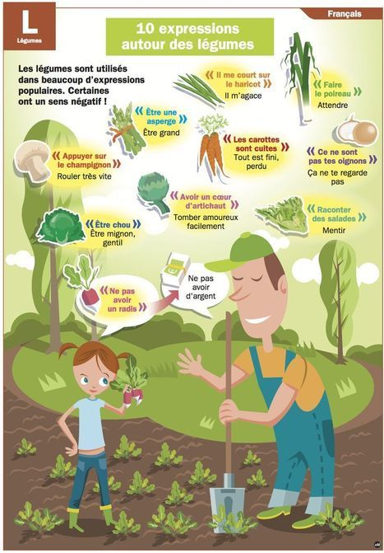

Lis ces expressions. Laquelle préfères-tu ? …………………………………………….
………………………………………………………………………………………….

Voici une poésie. Souligne tous les noms de légumes
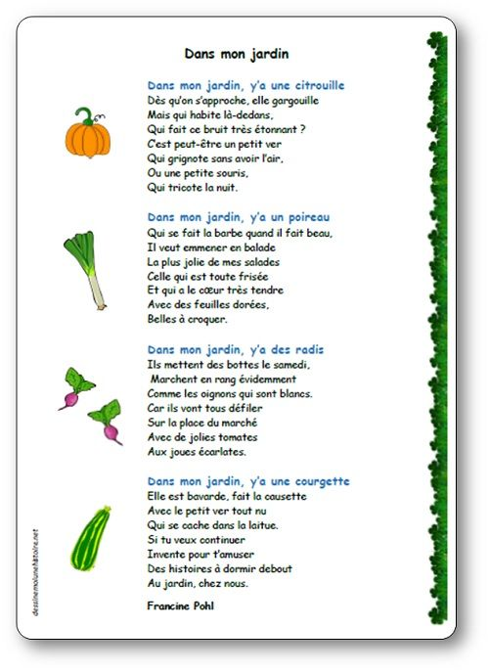
Liste ces légumes et complète ta liste.
*
*
*
*
*
*
*
*
*
*
*
*
*
*
*
*
*

Entoure ceux que tu aimes manger en rouge.
Fais maintenant la liste des fruits en fonction des saisons.

*
*
*
*
*
*
*
*
*
*
*
*
*
*
*
*
*
*
*
*
*
*
*
*
*
*
*
*
*
*
*
*

Dictée : Notions :

Les phrases affirmatives et négatives.
Les accords sujet / verbe au présent.
Les adverbes (mots invariables)
Le thème de la culture.

Les fruits et les légumes
Beaucoup de légumes poussent dans la terre. Ils ont besoin d’eau et de soleil comme les fruits, mais ils craignent également une trop forte chaleur. Ils ne supportent cependant pas le manque d’eau. Il ne faut pas oublier de leur mettre des engrais naturels tels que le compost ou le fumier de cheval en petite quantité. Les fruits et les légumes sont excellents pour la santé. Mangeons-en régulièrement.

